红十字简报

第5期

香格里拉市红十字会 2025年5月8日

wps182

香格里拉市红十字会开展2025年“5·8红十字博爱周”公益活动

今年5月8日是第78个“世界红十字日”和中国红十字会成立121周年，为弘扬红十字精神，传播红十字文化，汇聚人道力量，5月8日上午，香格里拉市红十字会联合香格里拉市第一中学共同启动“矢志人道 携手同行”纪念“5· 8”世界红十字日主题活动，并同步开展“应急救护进校园”行动。香格里拉常务副会长张晓莹，香格里拉市第一中学校领导、学生代表等出席本次活动。

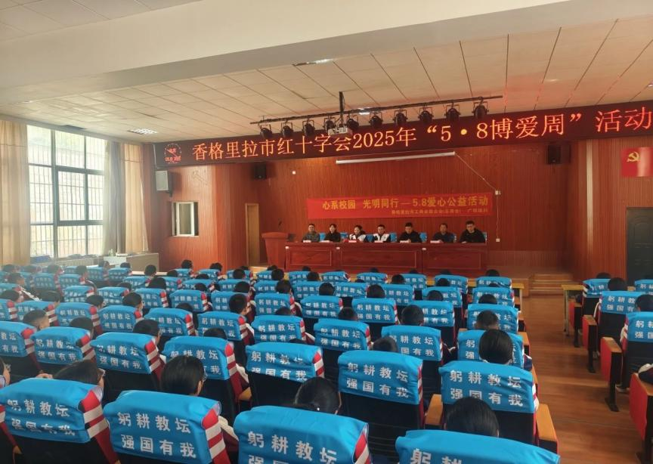香格里拉市常务副会长在讲话中指出，在自然灾害、公共卫生事件频发的背景下，红十字会在救灾救援、弱势群体救助、应急救护培训等领域发挥了不可替代的作用。作为人道主义事业的中坚力量，红十字会始终秉持“保护生命与健康，维护人类尊严”的使命。无论是灾害救援的第一线，还是社区服务的细微处；无论是为孤寡老人送去关怀，还是为贫困儿童点亮求学之路，市红十字会始终与需要帮助的人并肩同行。希望青少年‌成为人道精神的践行者，生命安全的守护者，正能量的传播者。

捐赠仪式

市红十字会向学校捐赠AED1台及应急包100个，总价值15390元。对校内品学兼优贫困生进行人道救助，救助金额1万元，合计25390元。

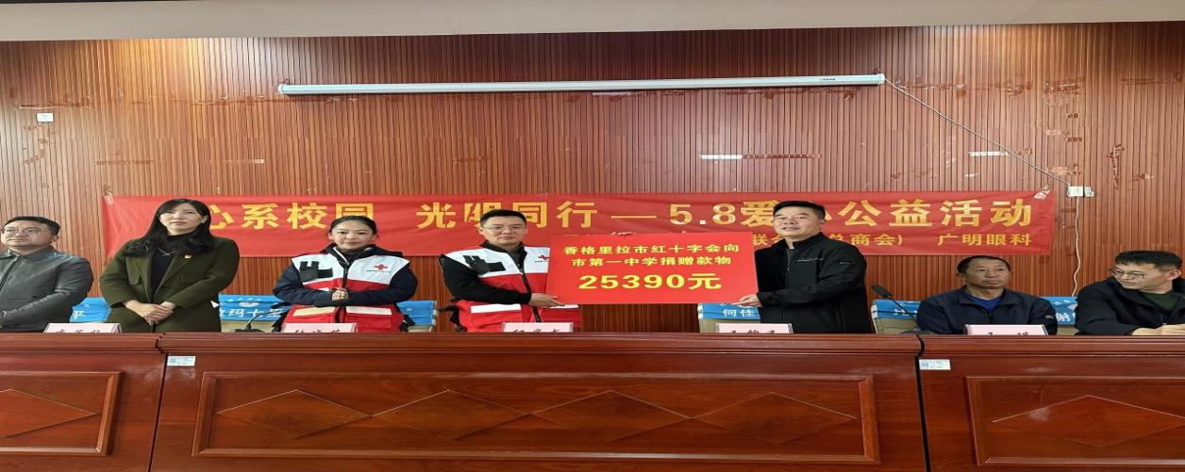迪庆州湖南商会会长单位广明眼科向学校捐赠学习用品，笔记本300本，笔300支，价值4500元。

授牌仪式

香格里拉市红十字会常务副会长张晓莹同志为香格里拉市第一中学红十字会授牌，改变我市无学校基层红十字会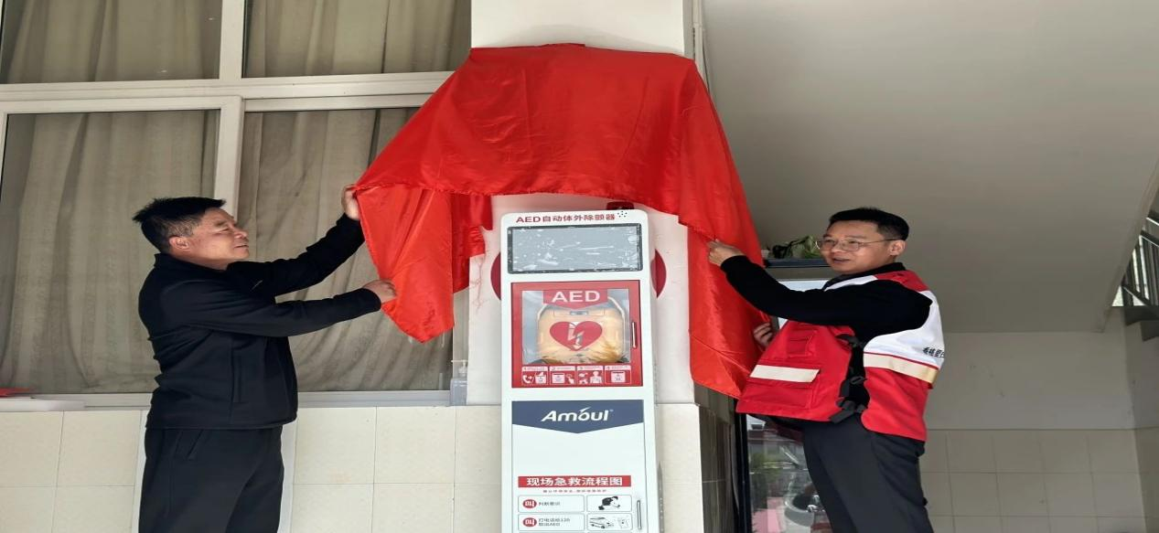的局面，基层组织薄弱状况得到有效改变，工作阵地和服务平台建设不断加强，红十字会的组织力明显提升。

当天，香格里拉市第一中学红十字博爱救护站正式启用。市红十字会进一步将红十字工作与安全校园建设紧密结合，让红十字精神进校园，为学校的安全筑起一道保护屏障。

捐款活动

为积极响应香格里拉市红十字会发起“博爱一日捐”众筹活动，香格里拉市第一中学教职工进行了捐款，以点滴善举汇聚成海，为困境中的人们撑起一片希望的蓝天！

应急救护培训

急救知识，是我们生活中不可或缺的一部分。它不仅能够在关键时刻挽救生命，更能为我们的生活增添一份保障。在校园里，我们的同学们充满活力，热衷于探索和成长。然而，意外有时难以避免。因此，掌握正确的急救知识和技能，对于我们每一个人来说，都至关重要。同时，针对青少年学生开展精准宣传，普及“三病”的基本知识、传播途径及预防方法；消除群众对“三病”的恐惧与歧视，倡导科学、包容的态度。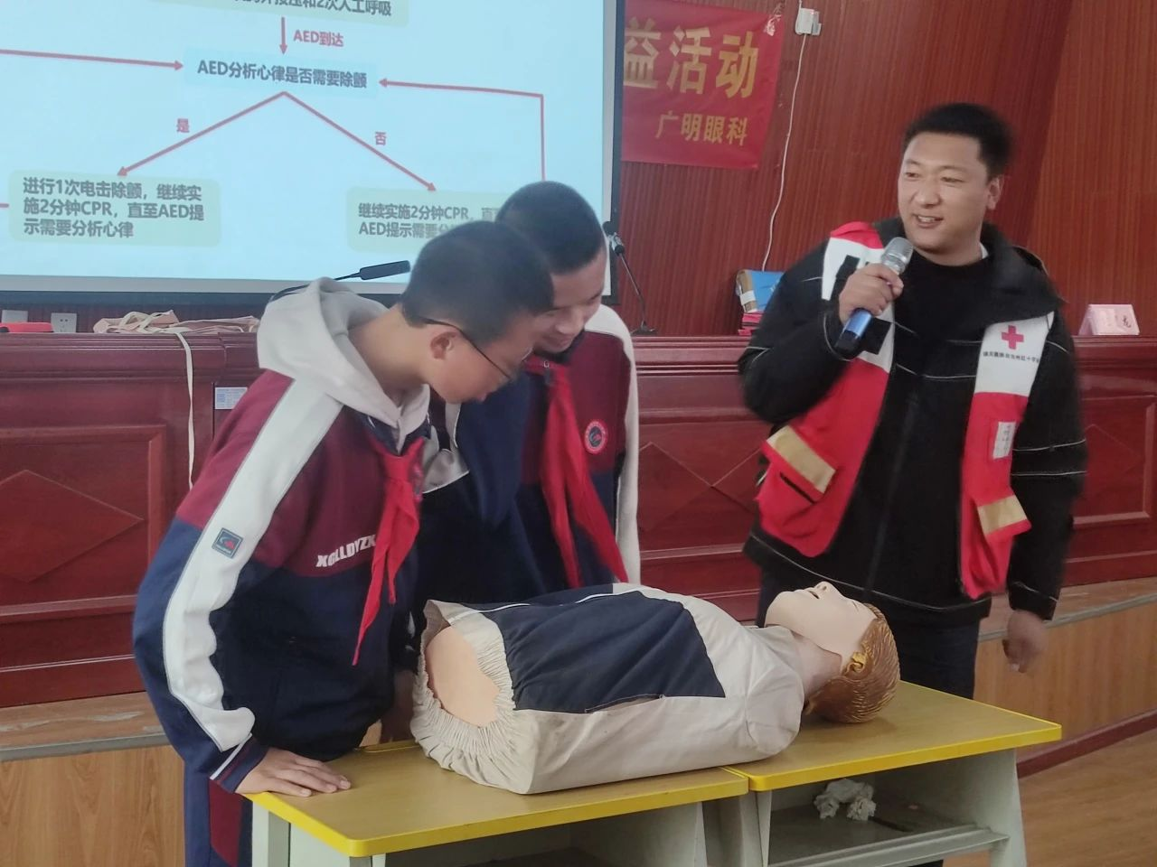

培训老师结合实际，以理论+实操的方法，详细讲解了心肺复苏、AED使用方法、气道异物梗阻、包扎等基本急救知识，师生们认真听讲、现场实操，系统全面地学习了救护知识和急救技能。